Оригами для детей: птица с заостренным хвостом

Игрушка оригами в виде птицы – один из самых популярных предметов для развлечений. Вместе с ней легко летать, фантазировать и покорять новые, неизведанные горизонты. Освоив азы по созданию элементарной фигурки из бумаги своими руками, вы можете сделать целую стаю птиц, будь то голубь, фламинго, павлин или орёл.

Для начала научимся собирать самое простое оригами, которое под силу даже детям. Такие несложные поделки не забирают много времени и сил, достаточно уделить работе 15-20 минут. Размер и цвет птицы зависит от выбранного вами исходного материала. Добавьте в работу немного старания и усидчивости – и вы получите прекрасный результат и хорошее времяпровождение.

Для сборки подготовьте

* бумагу квадратной формы;
* фломастер;
* ножницы.

Оригами птица своими руками: пошаговая инструкция со схемой

1. Складываем по диагонали заготовленный лист бумаги: сначала делаем перегиб по одной диагонали, затем – по другой.
2. Сгибаем все четыре угла квадрата к центральной точке заготовки. Центр должен находиться на пересечении диагоналей.

[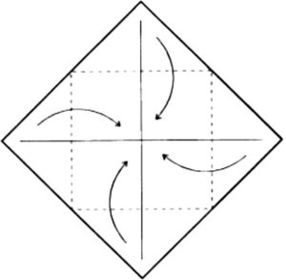](https://lachat.ru/wp-content/uploads/2017/03/1-8.jpg)

Сгибаем углы к центру

1. Аккуратно сгибаем к центральной линии левые уголки, как показано на рисунке.

[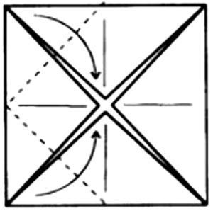](https://lachat.ru/wp-content/uploads/2017/03/2-5.jpg)

Формируем левую сторону заготовки

1. Складываем нашу фигурку к горизонтальной линии.

[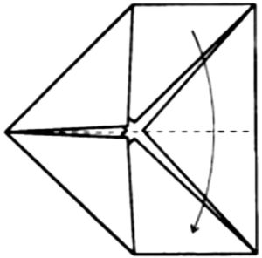](https://lachat.ru/wp-content/uploads/2017/03/3-6.jpg)

Прорабатываем правую сторону

1. Левый уголок «прячем» внутрь нашей конструкции, при этом захватываем небольшой участок бумаги.

[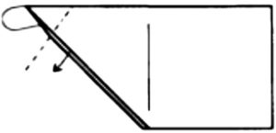](https://lachat.ru/wp-content/uploads/2017/03/4-5.jpg)

«Прячем» левый уголок

1. При помощи ножниц делаем неглубокий надрез. Благодаря этому действию мы сможем сформировать будущий хвост и крылья птицы.

[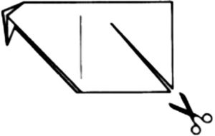](https://lachat.ru/wp-content/uploads/2017/03/5-3.jpg)

Разрезаем боковой сегмент

1. Нижний участок поделки приподнимаем вверх. Таким образом у нас получается крыло.

[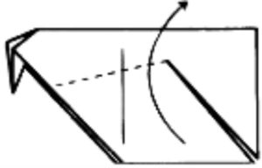](https://lachat.ru/wp-content/uploads/2017/03/6-3.jpg)

Создаём крыло птицы

1. Аналогичную манипуляцию совершаем и со вторым крылом.

[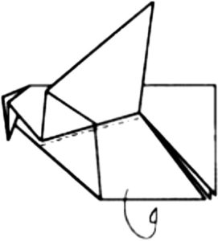](https://lachat.ru/wp-content/uploads/2017/03/7-3.jpg)

Формируем второе крыло

1. На данном этапе работы птичка должна выглядеть точно так же, как на рисунке.

[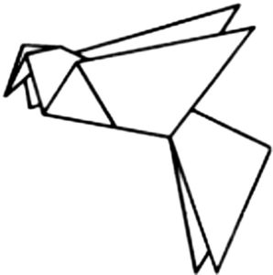](https://lachat.ru/wp-content/uploads/2017/03/8-3.jpg)

Внешний вид птицы

1. Дорабатываем хвост птички. Для того, чтобы хвост получился более выразительным и с заострённым кончиком, сгибаем правые элементы фигурки внутрь.

[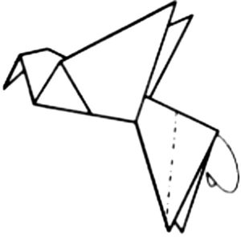](https://lachat.ru/wp-content/uploads/2017/03/9-3.jpg)

Делаем хвост заострённым

1. Дорисовываем нашей птичке глазки в виде чёрных маленьких бусинок.

При желании можно создать несколько таких птичек ярких цветов, они создадут легкую атмосферу и весёлое настроение.